**قوانين مساحة سطح المنشور والاسطوانة والهرم**

إعداد : متعب العريشي

رموز

مستخدمة

ا**لاســـــطوانة**

**الهــــــــــــــرم**

ا**لمنشـــــــــــور**



**أوجد المساحة الجانبية والكلية لسطح الهرم ؟**



**أوجد المساحة الجانبية والكلية لسطح الاسطوانة ؟**





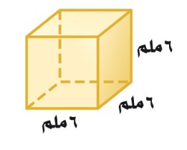

**أوجد المساحة الجانبية والكلية لكل منشور فيما يلي ؟**

جــ = مح × ع ك = جـ + 2 م

جـ = 2 ط نق ع ك = 2ط نق ع + 2ط نق 2

جــ = مح × ع ك = جـ + 2 م

جـ = مح ل ك = مح ل + م